УТВЕРЖДАЮ

И. о. директора ИТПЭ РАН

_______________ К.Н.Розанов

«___» _________ 2026 г.

Одобрено на заседании
Учёного совета ИТПЭ РАН
«28» января 2026 г., протокол № 01

ПРАВИЛА
опубликования научных статей, направленных в редакцию журнала
«Современная электродинамика»

В электронном научном журнале «Современная электродинамика» печатаются оригинальные статьи и обзоры по широкому спектру теоретических и прикладных проблем электродинамики, оптики и электромагнитных свойств материалов, в том числе оригинальные статьи и обзоры ученых и специалистов, работающих в этих областях, а также расширенные тезисы конференций. Тематические рубрики журнала охватывают все важнейшие области экспериментальной, теоретической и вычислительной электродинамики, а также вопросы взаимодействия электромагнитных полей с материальными средами, теорию распространения радиоволн, применение методов электродинамики в биологии, медицине, наноэлектронике и нанооптике.
Тематические рубрики журнала:
- Теоретическая электродинамика;
- Вопросы экспериментальной электродинамики;
- Вычислительная электродинамика;
- Взаимодействие электромагнитного поля с веществом;
- Методические заметки.
К публикации принимаются авторские научные материалы, соответствующие следующим специальностям Номенклатуры ВАК:
01.03.04. Радиофизика,
01.03.06. Оптика,
01.03.13. Электрофизика, электрофизические установки,
01.03.19. Лазерная физика,
01.03.03. Теоретическая физика,
01.03.08. Физика конденсированного состояния,
01.03.12. Физика магнитных явлений,

Отправляя рукопись в журнал, автор гарантирует, что соответствующий материал (в оригинале или в переводе на другие языки или с других языков) ранее нигде не публиковался и не находится на рассмотрении для публикации в других издательствах.
Для принятия редколлегией решения о публикации статьи в журнале авторам необходимо представить в редакцию:
- Заявку от авторов, заполненную и подписанную автором и всеми соавторами;
- Согласие на обработку персональных данных;
- Рукопись статьи в форматах DOC или TEX;
- Экспертное заключение.
Авторский договор вступает в силу в случае и с момента принятия статьи к публикации. Форма Авторского договора и дополнительная юридическая информация размещены на сайте ИТПЭ РАН по ссылке http://itae.ru.
Обращаем внимание авторов, что редакция не работает с бумажными версиями статей, поэтому их нужно присылать в электронном виде. Рукопись в Word и отсканированные сопроводительные документы следует отправить по электронной почте на адрес electrodynamics@mail.ru. Так как статьи для проверки авторам рассылаются только по электронной почте, то в случае, когда у статьи только один автор, желательно указать альтернативный адрес электронной почты на случай возможных технических проблем. В качестве альтернативного рекомендуется указывать почтовый ящик, который проверяется во время отпуска или командировки. Если у статьи несколько авторов, желательно указать адреса электронной почты двух или трех авторов, которые регулярно проверяют поступающие сообщения.
Применение генеративного ИИ и ИИ-инструментов
Авторы могут применять генеративный ИИ и ИИ-инструменты только для улучшения читаемости и языкового оформления рукописи. Применение этих технологий должно проходить под контролем человека, а полученные результаты тщательно проверяться и редактироваться авторами.
Авторы несут полную ответственность за содержание своей работы. Использование ИИ-инструментов должно быть раскрыто в рукописи, и данное указание будет включено в опубликованную статью для обеспечения прозрачности и укрепления доверия между всеми участниками публикационного процесса.
ИИ-инструменты не могут быть указаны в качестве авторов или соавторов. Авторство подразумевает ответственность и выполнение задач, которые могут быть возложены исключительно на человека. Авторы обязаны гарантировать, что работа является оригинальной, соответствует этическим нормам и не нарушает прав третьих лиц.
Если использование ИИ является частью методологии исследования (например, в биомедицинской визуализации), оно должно быть детально описано в разделе «Методы», включая наименование и характеристики используемого ИИ-инструмента.
Технические требования к оформлению текста:
- Параметры страницы:
  - размер А4;
  - поля: верхнее – 2 см; нижнее – 2 см; левое – 3 см. правое – 1,5 см;
  - абзацный отступ — 1,0 см.
  - выравнивание – по ширине;
  - межстрочный интервал – одинарный.
- Шрифт
  - шрифт Times New Roman;
  - размер 12 пт;
  - в таблице – 10–12 пт;
  - в подрисуночных/надтабличных подписях – 12 пт.
- Таблицы
  - Таблицы должны быть озаглавлены вверху (без курсива 12 пт).
  - Не допускается наличие в таблицах пустых граф.
  - На таблицы в тексте должны быть ссылки.
  - В таблицах, рисунках, формулах не должно быть разночтений в обозначении символов, знаков.
  - Рисунки
  - Рисунки должны быть озаглавлены внизу, выравнивание по центру (курсив 12 пт).
  - Рисунки должны быть четкими, чистыми.
  - Под иллюстрацией указывается источник изображения.
  - Рисунки выравниваются по центру.
  - На рисунки в тексте должны быть ссылки.
  - В таблицах, рисунках, формулах не должно быть разночтений в обозначении символов, знаков.
  - Рисунки должны быть оригинальными, нигде ранее не опубликованными. Автор несёт ответственность за оригинальность рисунков.
  - Использование генеративного ИИ или ИИ-инструментов для создания, изменения или обработки изображений в рукописях запрещено. Допускаются корректировки яркости, контраста и цветового баланса, если они не искажают представленных данных.
  - Формулы и т.д.
  - Формулы набираются в MathType, «Редакторе формул» Word, допускается оформление формул только в одну строку, не принимаются формулы, выполненные в виде рисунков, формулы отделяются от текста пустой строкой.
  - Нумерация формул должна быть по правому краю.
  - Условные сокращения и символы следует пояснять в примечании.
  - При разделении целой и дробной частей числа при подготовке публикации на русском языке должна использоваться запятая. При подготовке публикации на английском языке должна использоваться точка.
  - Подстрочные индексы должны быть написаны латиницей и расшифрованы в тексте.
УДК 530.1, 681.3.06

И. И. Иванов^{*1}, П. П. Петров², С. С. Сидоров²

¹ Федеральное государственное бюджетное учреждение науки Институт теоретической и прикладной электродинамики Российской академии наук, Москва, Россия
² «Национальный исследовательский университет „МЭИ“» Москва, Россия
* itae@itae.ru

Электромагнитные свойства композитных материалов в СВЧ диапазоне

Аннотация. «…» (Общий объем аннотации должен составлять не менее 150, но не более 250 слов. Не допускается использовать греческие символы, формулы, ссылки.)

Ключевые слова: «…» (5 ключевых слов/словосочетаний)

I. I. Ivanov^{*1}, P. P. Petrov², S. S. Sidorov²

¹ Institute for theoretical and applied electromagnetics RAS, Moscow, Russia
² Moscow Power Engineering Institute, Moscow, Russia
* itae@itae.ru

Electromagnetic properties of composite materials in microwave

Abstract. «…» (Общий объем аннотации должен составлять не менее 150, но не более 250 слов. Не допускается использовать греческие символы, формулы, ссылки.)

Key words: «…» (5 ключевых слов/словосочетаний)

Введение
«…Уравнения Максвелла — система уравнений в дифференциальной или интегральной форме, описывающих электромагнитное поле и его связь с электрическими зарядами и токами в вакууме и сплошных средах. Вместе с выражением для силы Лоренца, задающим меру воздействия электромагнитного поля на заряженные частицы, эти уравнения образуют полную систему уравнений классической электродинамики, называемую иногда уравнениями Максвелла-Лоренца. Уравнения, сформулированные Джеймсом Клерком Максвеллом на основе накопленных к середине XIX века экспериментальных результатов, сыграли ключевую роль в развитии представлений теоретической физики и оказали сильное, зачастую решающее влияние не только на все области физики, непосредственно связанные с электромагнетизмом, но и на многие возникшие впоследствии фундаментальные теории, предмет которых не сводился к электромагнетизму (одним из ярчайших примеров здесь может служить специальная теория относительности).…»

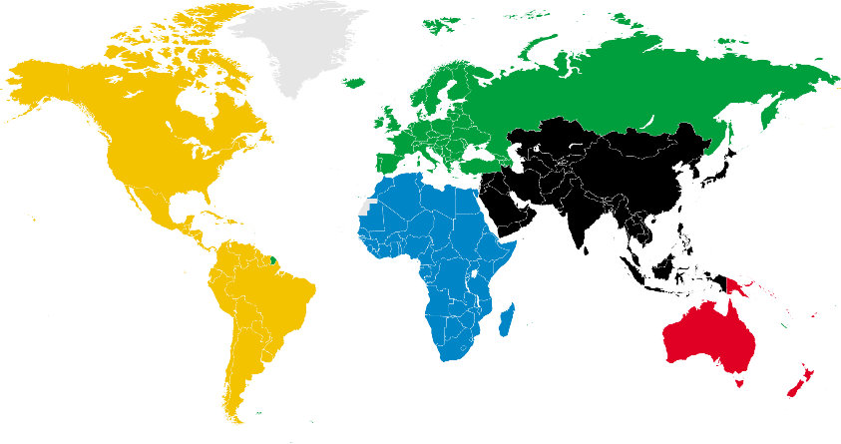

Рисунок 1 – «Название рисунка»

«…Уравнения, сформулированные Джеймсом Клерком Максвеллом, возникли на основе ряда важных экспериментальных открытий, которые были сделаны в начале XIX века. В 1820 году Ханс Кристиан Эрстед обнаружил [1], что пропускаемый через провод гальванический ток заставляет отклоняться магнитную стрелку компаса. Это открытие привлекло широкое внимание учёных того времени. В том же 1820 году Био и Савар экспериментально нашли выражение [2] для порождаемой током магнитной индукции (закон Био-Савара), а Андре Мари Ампер обнаружил также, что взаимодействие на расстоянии возникает между двумя проводниками, по которым пропускается ток. Ампер ввёл термин «электродинамический» и выдвинул гипотезу, что природный магнетизм связан с существованием в магните круговых токов [3].…»

Таблица 1 – «Название таблицы»

«…» | «…» | «…»
«…» | «…» | «…»

Пример формулы:
$a^{2}+b^{2}=c^{2}$ (1)

Заключение
«Влияние тока на магнит, обнаруженное Эрстедом, привело Майкла Фарадея к идее о том, что должно существовать обратное влияние магнита на токи. После длительных экспериментов, в 1831 году, Фарадей открыл, что перемещающийся возле проводника магнит порождает в проводнике электрический ток. Это явление было названо электромагнитной индукцией. Фарадей ввёл понятие «поля сил» — некоторой среды, находящейся между зарядами и токами. Его рассуждения носили качественный характер, однако они оказали огромное влияние на исследования Максвелла…»

СПИСОК ЛИТЕРАТУРЫ
- Бердышев А. В. Блокчейн как технологическая основа развития банков // Вестник университета. 2018. № 4. С. 132-135.
- Кисель В.Н., Маслов А.С. Способ оптимизации параметров покрытия внутренней поверхности металлической полости // Современная электродинамика. 2025. Т. 3. № 2(16). С. 21-29. doi: 10.24412/2949-0553-2025-216-21-29 EDN: EKPMPF
- Марков Г.Т., Чаплин А.Ф. Возбуждение электромагнитных волн. М.: Радио и связь, 1983. 296 с.
- Swan M. Blockchain: Blueprint for a new economy. O’Reilly, 2015. 149 p.
- Кисель В.Н., Федоренко А.И. Разработка электродинамической модели воздухозаборника с элементами входной части двигателя // Материалы Всероссийской научно-технической конференции. Таганрог: Радиотехнический ун-т, 2001. С. 25-27.
- Технология блокчейн: то, что движет финансовой революцией сегодня / Д. Тапскотт, А.Тапскотт; пер. с англ. К. Шашковой, Е. Ряхиной. М.: Эксмо, 2017. 448 с.
- Чего ждать от крипторынка? [Электронный ресурс] URL: https://changehero.io/blog/ru/2021-top-crypto-predictions/ (дата обращения 10.03.2021).

